**ELŐTERJESZTÉS**

**Szombathely Megyei Jogú Város Közgyűlése**

**2024. november 28-ai ülésére**

**BESZÁMOLÓ**

**az előző Közgyűlés óta eltelt időszak fontosabb eseményeiről és a polgármester átruházott hatáskörben hozott döntéseiről**

**Tisztelt Közgyűlés!**

**2024. október 22-én** az 1956-os forradalom és szabadságharc 68. évfordulója alkalmából, és az elesett szombathelyi nemzetőrök emlékére rendezett városi megemlékezésen vettünk részt tisztségviselő- és képviselőtársaimmal együtt. Elsőként a Jáki úti temetőben koszorúztuk meg Welther Károly síremlékét, majd az 56-osok terén ünnepi megemlékezés következett, melyen dr. Danka Lajos elnök úr mondott beszédet. A városi megemlékezés a szokásos ünnepi közgyűléssel zárult a Városháza nagytermében, ahol ünnepi köszöntőt mondtam.

**Október 22-25. között** Bokányi Adrienn tanácsnok asszony a Horizon WeGenerate projekt keretein belül konzorciumi meetingen vett részt és előadást tartott Cesenaban, Olaszországban.

**Október 24-én** dr. Horváth Attila alpolgármester úrral résztvettünk a Vas Vármegyei Kormányhivatal szervezésében megrendezésre kerülő ’Versenyképes Járások Területfejlesztési Program bemutatása Vas Vármegyében’ elnevezésű fórumon. A program részletszabályait a Közigazgatási és Területfejlesztési Minisztérium képviseletében Mayer Gábor Államtitkár Úr ismertette a rendezvény részvevőivel.

A délután folyamán megtekintettem a következő napon átadásra kerülő Szombathely új, minden szempontból környezettudatos és környezetközpontú parkját, a Százhold parkot. A Hunyadi úton, a Gyöngyös partján található park a JUSTNature program keretében valósult meg: stégek, kiülők, sétány, tanösvény, fitneszközök, természetes játszóelemek, kis színpad, ivókút, egy kísérleti Miyawaki-erdő várja a környék lakóit.

**Október 24-én** Kelemen Krisztián tanácsnok úr webináriumon vett részt, amelyet Olja Jankovic Lekovic, az ENSZ nők helyzetével foglalkozó bizottságának gender responsive budgetingért felelős programkoordinátora tartott.

Október 25-én Németh Ákos tanácsnok úr megnyitotta a Százhold Parkot, amely a JUSTNature Projekt egyik projekthelyszíneként valósult meg. A megnyitón dr. László Győző és Horváth Soma alpolgármester urak, Kelemen Krisztián tanácsnok úr, valamint Tóth Kálmán, a Városstratégiai, Idegenforgalmi és Sport Bizottság elnöke is részt vett.

**Október 26-án** Horváth Soma alpolgármester úr köszöntő beszédet mondott Szombathely Város Koncert Fúvószenekara őszi éves nagykoncertjén a Zeneiskola aulájában.

**Október 27-én** Horváth Soma alpolgármester úr köszöntő beszédet mondott az Arenda Teqball döntőjén.

**Október 28-31-ig** szabadságon voltam.

**Október 29-én** Horváth Soma alpolgármester úr részt vett az új turisztikai arculat, weboldal és image film sajtótájékoztatóval egybekötött bemutatóján, az AGORA Savaria Filmszínházban.

Október 29-én Németh Ákos tanácsnok úr Budapesten az NDI konferenciáján vett részt, a kerekasztal-beszélgetés témája az Európai Zöld Megállapodás és az ENSZ fejlesztési céljainak helyi érvényesülése volt.

**Október 30-án** dr. László Győző alpolgármester úr a Védelmi Bizottság ülésén vett részt a Vármegyeháza Címertermében, majd fogadóórát tartott a Benczúr Gyula Utcai Óvodában.

**Október 31-én** dr. László Győző és Horváth Soma alpolgármester urak, valamint Bokányi Adrienn tanácsnok asszony a Mindenszentek és Halottak napja alkalmából tartott megemlékezésen és koszorúzáson vettek részt a Szent Márton temetőben, a Kálvária-dombon és a Jáki úti temetőben.

**Október 31-én** Horváth Soma alpolgármester úr köszöntő beszédet mondott az AGORA - Művelődési és Sportházban, a Vas vármegye műszaki nagyjai legújabb kötetének bemutatóján, amely Károlyi Antal YBL-díjas építész életébe enged bepillantást.

Október 31-én Németh Ákos tanácsnok úr a Joskar-Ola Alapítvány gyermekeknek szóló rendezvényén vett részt.

**Október 31-én** Kelemen Krisztián tanácsnok úr Strong Cities Network webináriumon vett részt: City-Led Innovations in Prevention as First Responders to Local Impacts of National, Regional &Global Crises.

November 1-jén a Németh Ákos és Kelemen Krisztián tanácsnok urak a Halottak napi megemlékezésen vettek részt a Jáki úti temetőben.

**November 4-én** az 1956-os forradalom leverésére és a megtorlás áldozataira gyertyagyújtással emlékeztünk az 56-osok terén az Éhen Gyula baráti kör tagjaival. Az eseményen részt vett dr. László Győző és Horváth Soma alpolgármester urak, Bokányi Adrienn tanácsnok asszony, Tóth Kálmán és Putz Attila bizottsági elnökök.

**November 4-én** Horváth Soma alpolgármester úr fogadóórát tartott a Derkovits Gyula Általános Iskolában.

**November 5-én** Aradi Jenőt köszöntöttem 90. születésnapja alkalmából.

**November 6-án** a szociális tűzifa osztásról tartottunk sajtótájékoztatót a FÉHE telephelyén dr. László Győző alpolgármester úrral és Németh Klárával, a FÉHE ügyvezetőjével. Idén közel 450 köbméter keményfával segítik a nélkülözőket a téli fűtési költségeik csökkentésében.

**November 6-án** dr. László Győző alpolgármester úr Németh Ákos tanácsnok úrral közösen gratulált dr. Péter László János háziorvos aranydiplomájához és az elmúlt öt évtizedes kitartó munkájához a Rumi úti rendelőben.

November 6-án Németh Ákos tanácsnok úr a FALCO Zrt. Erdőmegújító faültetésén köszöntötte a résztvevő diákokat és a cég képviselőit, majd az ABUD Mérnökiroda Kft-vel közösen tartott JustClimate webináriumon beszélt a 100 Klímasemleges Város program törekvéseiről, valamint Szombathely klímasemlegességi útjának eddigi mérföldköveiről.

**November 6-án** Kelemen Krisztián tanácsnok úr Járási Közbiztonsági Egyeztető Fórumon vett részt.

**November 7-én** dr. Horváth Attila alpolgármester úr részt vett a Pannónia Restaurant és Rendezvényközpontban megtartott „Az Év Vas Vármegyei Adományozója 2024” díjátadó eseményén.

**November 7-én** Horváth Soma alpolgármester úr részt vett a Szabad Terek 2.0 - Országos Találkozóján Budapesten.

**November 7-én** Bokányi Adrienn tanácsnok asszony előadást tartott a Best DIH projekttalálkozóján a Szombathely2030 10-éves gazdaságfejlesztési programról.

**November 7-10** között Bokányi Adrienn tanácsnok asszony Lecco testvérvárossal közös C-ENERGY projekt keretein belül előadást tartott a Szombathelyre látogató partnereknek és részt vett a projektmegbeszéléseken.

**November 7-én** Kelemen Krisztián tanácsnok úr nyitotta meg MEDOSZ Kft. és a FÉHE Nonprofit Kft. közreműködésével tartott krízis megbeszélést.

**November 8-án** Budapesten találkoztam tíz megyei jogú város polgármesterével vagy az őket képviselő vezetőkkel (Szombathely, Szeged, Pécs, Győr, Dunaújváros, Szolnok, Tatabánya, Érd, Hódmezővásárhely, Nagykanizsa). Átbeszéltük a következő időszak önkormányzati feladatait. Megállapodtunk abban, hogy egymást támogatva, segítve dolgozunk tovább polgáraink jólétéért és városaink fejlődéséért.

Ezen a napon 24. alkalommal rendezték meg a lampionos felvonulást Szent Márton-nap alkalmából. Tisztségviselő és képviselőtársaimmal, több száz résztvevővel a Székesegyházban tartott vesperás után végigsétáltunk a városon egészen a Szent Márton térig, ahol dr. Székely János megyéspüspök és jómagam mondtunk beszédet, majd megkoszorúztuk Szent Márton szobrát.

November 7. és 10. között Lecco testvérvárosunk 42 fős, diákokból, tanárokból, az Önkormányzat képviselőjéből, valamint a Testvérvárosi Egyesület tagjaiból álló küldöttsége érkezett városunkba, a két város közti C-ENERGY projekt kapcsán. A diákok a kétnapos szombathelyi tartózkodásuk alatt lehetőséget kaptak a Bolyai, illetve a Nagy Lajos Gimnáziumnak a projektben részt vevő tanulóival a projektfeladataik kidolgozására, valamint szakmai látogatásokon vettek részt a FALCO Zrt.-ben, a Vasivíz Zrt.-nél és a Pannon Gazdasági Hálózat Egyesületnél. A város küldötteit **november 8-án** személyesen köszöntöttem. A küldöttek Horváth Soma alpolgármester úrral és Bokányi Adrienn tanácsnok asszonnyal egyeztetést folytattak a jövőbeli projektcélokról. Lecco képviselői jelen voltak a Vesperáson, illetve a lampionos felvonuláson, továbbá megtekintették a belváros nevezetességeit.

**November 9-én** Kelemen Krisztián tanácsnok úrral részt vettünk az Egyházmegye védőszentje, Szent Márton tiszteletére tartott szentmisén melyet dr. Márfi Gyula nyugalmazott veszprémi érsek celebrált.

**November 9-én** Szombathely adott otthont az Országos Horvát Napnak. A program szentmisével vette kezdetét, majd a Bartók teremben gálaest keretében díjak átadására került sor. Az eseményen köszöntőt mondtam.

**E napon** az AGORA - Művelődési és Sportházban tartott Szent Márton-napi Díjátadó Gálán köszöntőt mondtam, majd dr. Horváth Attila és Horváth Soma alpolgármester urakkal, dr. Károlyi Ákos jegyző úrral, Bokányi Adrienn, Németh Ákos, Szuhai Viktor és Kelemen Krisztián tanácsnokokkal, Putz Attila, Tóth Kálmán bizottsági elnökökkel átadtuk a díjakat és kitüntetéseket. Ebben az évben a Díszpolgári Cím elismerést Geszler Mária Garzuly Kossuth-díjas keramikus művész kapta. A gála utáni fogadáson pohárköszöntőt mondott Halász Bence, olimpiai ezüstérmes kalapácsvető, Savaria Bajnoka, aki részére a Gálán Polgármesteri emlékérmet adtam át.

**November 9-én** Horváth Soma alpolgármester úr köszöntő beszédet mondott a „TERMÉSZET ÉS MŰVÉSZET” avagy a FALCO GROW projektje és a művészet kapcsolata című programsorozat záró ünnepségén, a Kámoni Arborétumban.

**November 11-én** Horváth Soma alpolgármester úr köszöntő beszédet mondott, a Between Schools 2.0 kiállítás megnyitóján, a Szombathelyi Művészeti Szakgimnázium és Technikumban.

**November 11-én** Kelemen Krisztián Szent Márton napi jótékonysági süteményvásáron vett részt, a PTE ETK Szombathelyi Képzési Központja, a Hallgatói Önkormányzat és a PTE Szent-Györgyi Albert Technikum és Szakképző Iskola közös szervezésében. A teljes bevételt egy olyan szervezet számára ajánlották fel, amely ritka betegséggel élő emberek támogatásával foglalkozik.

**November 11-én** Kelemen Krisztién tanácsnoki úr Batthyány Erzsébet Emlékszobájának bemutatásán és megáldásán vett részt a Szent Márton Látogatóközpontban.

**November 12-én** Lázár János építési és közlekedési miniszterrel tárgyalást folytattam Szombathely Északi Iparterületének fejlesztési lehetőségeiről.

**November 12-én** Szuhai Viktor tanácsnok úr a Weöres Sándor Óvodában fogadóórát tartott.

**November 12-én** Szuhai Viktor tanácsnok úr a Pető Ernő Emlékünnepségen vett részt a Vas Vármegyei Markusovszky Egyetemi Oktatókórházban.

November 12-14 között Németh Ákos tanácsnok úr a JUSTNature Project projekttalálkozóján vett részt Máltán.

**November 13-án**vette kezdetét Szombathelyen a 28. Szociális Hét, ahol köszöntöttem a résztvevőket. A 28. alkalommal megtartott program, az utóbbi évek hagyományát követve, a segítők segítését, lelki-mentális egészségét célozta meg. Az eseményen Szuhai Viktor és Kelemen Krisztián tanácsnok urak is részt vettek.

**Ezen a napon** az ELTE Gothard Asztrofizikai Obszervatórium szervezésében, az MTA Csillagászati és Űrfizikai Bizottsága (CSŰB) tagjainak részvételével, a HUN-REN Csillagászati Intézet és Földfizikai és Űrtudományi Kutatóintézet képviselőinek jelenlétében a városházán került sor a Jankovics István Emlékülésre, ahol köszöntöttem a részvevőket. Az eseményem Szuhai Viktor és Kelemen Krisztián tanácsnok urak is részt vettek.

**November 13-án** Horváth Soma alpolgármester úr részt vett az Adventi vásárról tartott sajtótájékoztatón, a Fő téren.

**November 13-án** Kelemen Krisztián tanácsnok úr a Vas Vármegyei Rendőrfőkapitányság által szervezett „Ki, mit tud?” c. rendezvényen vett részt zsűritagként. A rendezvényen roma származású fiatalok mutathatták meg tehetségüket és kreativitásukat.

**November 13-án** Kelemen Krisztián tanácsnok úr a Savaria Slam Poetry novemberi kulbestjén vett részt, zsűritagként.

**November 14-én** Székesfehérvár polgármesterével, Dr. Cser-Palkovics Andrással és Péterffy Attilával, Pécs polgármesterével egyeztetést folytattunk a Megyei Jogú Városok Szövetségének jövőbeni működésével kapcsolatban.

**November 14-én** részt vettem az alapításának 40. évfordulóját ünneplő a Szőlősi Nyugdíjas Klub rendezvényén a felújított Szőlősi Művelődési Házban.

**November 14-én** Horváth Soma alpolgármester úr köszöntő beszédet mondott „A segítés a hivatásunk, az alkotás a hobbink!” kiállítás megnyitóján, mely a Szociális Hét keretein belül került megrendezésre, délután „Szombathely visszavár” tanulmányi ösztöndíjakat és Petz Gyula szombathelyi mérnök emlékére alapított - Petz-ösztöndíjakat adott át a Városházán.

**November 14-én** Bokányi Adrienn tanácsnok asszony előadást tartott az ICC (Intelligent Cities Challange – Intelligens Városok Kihívás) online Strategy Lab-jén, a Szombathelyen létrejövő Local Green Dealek (Helyi Zöld Megállapodások) megkötésének folyamatával kapcsolatban, majd részt vett a Nyugdíjas és Aktív Iskolaigazgatók találkozóján a Bercsényi Miklós Általános Iskolában.

**November 15-én** a Szociális hét záró rendezvényén a szociális területen dolgozók kiválóságait díjaztuk. A kitüntetéseket dr. Czeglédy Csaba bizottsági elnök úrral együtt adtuk át. A rendezvényen Bokányi Adrienn tanácsnok asszony és Kelemen Krisztién tanácsnok úr is részt vett.

**November 15-én** a szombathelyi származású, a Magyar Mérnöki Kamara jogelődjét megalapító Hollán Ernő születésének 200. évfordulója alkalmából a Vas Vármegyei Mérnöki Kamara kezdeményezésére, a Hollán Ernő Emlékév záróeseményeként felavattuk a 11-es Huszár úton Hollán Ernő első magyarországi köztéri szobrát, és az alkotásnak helyet adó emlékparkot. Az eseményen Bokányi Adrienn tanácsnok asszony, Kelemen Krisztián tanácsnok úr és Putz Attila bizottsági elnök úr is részt vettek.

**November 15-én** Kelemen Krisztián tanácsnok úr a Weöres Sándor Színházban köszöntötte az Aktív Idősprogramon résztvevőket. A megjelentek az Óz a csodák csodája című musicalt tekinthették meg.

**November 16-án** Horváth Soma alpolgármester úr köszöntő beszédet mondott a Szent Márton Városi Kórus 65 éves, Horváth Imre karnagy tevékenységének 50 éves jubileuma alkalmából rendezett hangversenyen a Bartók teremben.

**November 16-án** Kelemen Krisztián tanácsnok úr részt vett a fegyveres szolgálat és közszolgálat után nyugállományban elhunyt vagy szolgálatteljesítés közben életét vesztett vasi bajtársak emlékére tartott szentmisén a Sarlós Boldogasszony Székesegyházban

**1.**

**Tisztelt Közgyűlés!**

A Közgyűlés az 510/2019. (XI.28.) Kgy. sz. határozatában döntött a Szombathely, Aréna u. 8. sz. alatti ingatlanon lévő, 1944M D-4485 mm-es hadosztályágyú ingyenes önkormányzati tulajdonba vételéről, amely igény a vagyonkezelő felé bejelentésre került.

Az MNV Zrt. 2020. október 7-én kelt tájékoztatása szerint az igény befogadásra került, ugyanakkor a mellékletként megküldött közgyűlési határozat tartalmi szempontból nem felel meg az állami vagyonnal való gazdálkodásról szóló 254/2007. (X. 4.) Korm. r. (továbbiakban: Vhr.) 50. § (2) bekezdésében foglaltaknak.

A hiánypótlási felhívás alapján Szombathely Megyei Jogú Város Közgyűlése 294/2020. (X. 29.) Kgy. sz. határozatával az önkormányzati tulajdonba adási kérelmet kezdeményező kísérő levéllel megegyező tartalmú, a Vhr. 50. § (2) bekezdés a)-c) pontjaiban előírt adatokat és nyilatkozatot magában foglaló döntést hozott.

Az MNV Zrt. fent hivatkozott levele alapján döntéshozatali eljárás megindítása előtt szükséges az illetékes Minisztérium részéről az ingóság múzeumi nyilvántartásból történő kivezetése, ezt követően pedig a Honvédelmi Minisztérium Hadtörténeti Intézet és Múzeum nyilatkozata arról, hogy feladatainak ellátására ezen ingóság nem szükséges.

Az utóbbi években a hadosztályágyú ingyenes önkormányzati tulajdonba kerülése ügyében nem született döntés, ugyanakkor 2024. június 28. napján újabb megkeresés érkezett az MNV Zrt-től, melyben a korábbi igény-bejelentési szándék nyilatkozattal történő megerősítését kérték Önkormányzatunktól.

A 2024. augusztus 16. napján kelt nyilatkozatra válaszul az MNV Zrt. újabb hiánypótlási felhívásban kérte az igénybejelentés Vhr. 50. § (2) bekezdés d) pontjában foglaltakkal történő kiegészítését, valamint az ingóság igazságügyi műszaki szakértő által megállapított értékének aktualizálását, mely jelen előterjesztés 1. számú melléklete.

Az ingyenes önkormányzati tulajdonba adással kapcsolatban a Közgyűlés döntésének az állami vagyonnal való gazdálkodásról szóló 254/2007. (X.4.) Korm. rendelet 50. § (2) bekezdésének megfelelőség érdekében az alábbiakat kell tartalmaznia:

a) a tulajdonba adásra vonatkozó igényt, megjelölve a felhasználási célt, valamint a segítendő feladatot és az azt előíró jogszabályi rendelkezést,

b) a kezdeményező nyilatkozatát arról, hogy vállalja a tulajdonba adás érdekében felmerülő költségek megtérítését,

c) helyi önkormányzat kezdeményezése esetén a képviselő-testület (közgyűlés) határozatát, amely az állami vagyon igényléséről hozott döntést tartalmazza,

**d) védettség (örökségvédelmi, természetvédelmi, illetve Natura 2000) fennállása esetén annak megjelölését, valamint az ahhoz kapcsolódó kötelezettségek vállalását.**

A hadosztályágyú, mint a kulturális örökség védelméről szóló 2001. évi LXIV. törvény 46. § (2) bekezdés a) pontja szerinti, muzeális intézmény alapleltárában nyilvántartott műtárgy a 46. § (1) bekezdés alapján a kulturális javakra vonatkozó törvényi védelem alatt áll.

Kérem a Tisztelt Közgyűlést, hogy az előterjesztést megtárgyalni, és a határozati javaslatot elfogadni szíveskedjék!

**Melléklet**

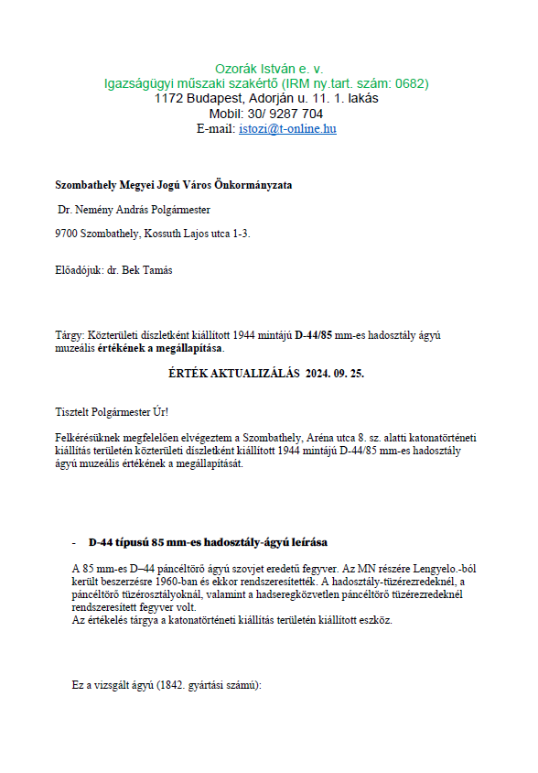

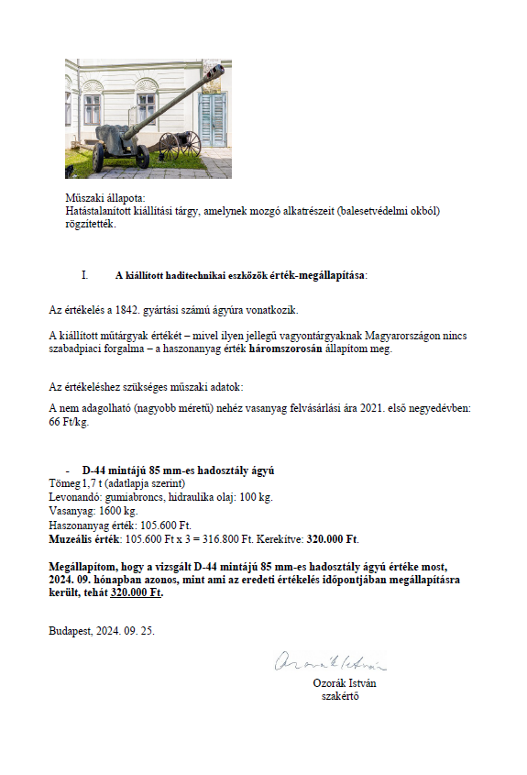

**2.**

**Tisztelt Közgyűlés!**

Szombathely Megyei Jogú Város Önkormányzata (a továbbiakban: Önkormányzat) és a Herényi Kulturális és Sportegyesület közös pályázatot bonyolított le „Szombathelyi térségi kerékpáros és kulturális központ” címmel ROP 1.2.2.-05/1.-2005-09-0004/32 pályázati azonosítóval. A pályázat keretében a Herényi Kulturális és Sportegyesület (a továbbiakban: Egyesület) projektpartnerként vállalta kerékpárkölcsönző szolgáltatás működtetését. Az Önkormányzat, mint pályázó 20 db kerékpárt (9 darab női kerékpár, 9 darab férfi kerékpár -ebből 2-2- kerékpár kisgyermek szállítására is alkalmassá téve teljes felszereléssel-, és 2 darab tandemkerékpár) szerzett be bruttó 2.224.994,- forint értékben a vállalt szolgáltatások megvalósításához, majd azokat a kerékpárkölcsönző szolgáltatás működtetéséhez az Egyesület használatába adta.

Tekintettel arra, hogy az Önkormányzati tulajdonban lévő -131912-619-131912-638 leltári számú- 20 db kerékpár értéke 2013. évben nullára csökkent, és időközben a pályázat fenntartási időszaka is lejárt, a 20 db kerékpár Egyesület részére történő térítésmentes átadását javaslom.

Szombathely Megyei Jogú Város Önkormányzata Közgyűlésének az önkormányzat vagyonáról szóló 40/2014. (XII. 23.) önkormányzati rendelete 11.§ a) pontja értelmében önkormányzati vagyon tulajdonjogát ingyenesen, bármely jogcímen átruházni kizárólag a Közgyűlés jogosult.

Fentiek miatt kérem a Tisztelt Közgyűlést, hogy az előterjesztést megtárgyalni, és térítésmentes átadásról álláspontját kialakítani szíveskedjen.

**3.**

**Tisztelt Közgyűlés!**

**3/1.**

Szombathely Megyei Jogú Város Önkormányzata a **Szombathelyért Közalapítvánnyal** (a továbbiakban: Közalapítvány) 2015 augusztusában kölcsönszerződést kötött, amelynek értelmében az Önkormányzat 7 millió forint összegű kamatmentes kölcsönt nyújtott a Közalapítvány tartozásállományának rendezésére. A 2015-ben nyújtott kamatmentes kölcsön visszafizetési határideje 2017. december 31. napja volt. 2017. óta a Közalapítvány kuratóriumának elnökei - hivatkozva a Közalapítvány gazdasági helyzetére - minden évben levélben fordultak az Önkormányzathoz a visszafizetési határidő meghosszabbítása miatt. 2022 decemberében a Közalapítvány a kölcsön összegéből 1 millió forintot, majd 2023 decemberében 500 ezer forintot visszafizetett az Önkormányzatnak. A fennálló 5,5 millió forint visszafizetésére további egy év haladékot kért a Tisztelt Közgyűléstől, melyet a Közgyűlés 361/2023. (XI.30.) Kgy. sz. határozatával jóváhagyott.

Tekintettel arra, hogy a Közalapítvány 2024. évben nem részesült oly mértékű támogatásban, amely a fennmaradó összeg visszafizetését lehetővé tenné és annak 2024. december 31. napjáig történő visszafizetése csak az alapítói vagyon, illetve törzstőke csökkenése árán valósulhat meg, a Közalapítvány kérte a Közgyűlést a visszafizetési határidő 2025. december 31. napjáig történő meghosszabbítására.

**3/2.**

A **Jelen Mindenütt Alapítvány** azzal a kéréssel fordult hozzám, hogy az önkormányzatok helyzetéről szóló kiadványuk nyomdai költségeit támogassam. A „Vár állott, most… - Merre tovább önkormányzatok?” című kötet az önkormányzatiság jelenlegi helyzetét elemezve és bemutatva számba veszi azokat a kihívásokat, amelyekkel az önkormányzatok nap mint nap küzdenek, megszólaltatva benne a legfontosabb területi döntéshozókat. A kiadvány nyomdai költségeire polgármesteri keretem terhére 1.000.000,- Ft összegű támogatást javasoltam.

Az önkormányzati forrásátadásról szóló 47/2023. (XII.4.) önkormányzati rendelet 1.§ (5) bekezdése alapján az alapítványok részére az önkormányzat költségvetési rendeletében nevesített alapítványi támogatásokon túl pénzeszközt átadni kizárólag a Közgyűlés döntése alapján lehet.

Kérem a Tisztelt Közgyűlést, hogy az előterjesztést megtárgyalni, és a határozati javaslatokat elfogadni szíveskedjék.

**4.**

**Tisztelt Közgyűlés!**

A Tisztelt Közgyűlés 246/2023. (IX.28.) Kgy. számú határozatával elfogadta, majd 397/2023. (XII.14.) Kgy. számú határozatával meghosszabbította a Szombathely nyugati területein belterületen kárt okozó vaddisznók elejtésének új, ügyeleti rendszerét. Ez alapján 2023. október 1. napjától az Aranypatak Vadásztársaság 4 vadásza látja el a feladatot úgy, hogy egyidejűleg 2 vadász van szolgálatban, az időszakokat úgy felosztva, hogy a 2 páros 2 naponta váltja egymást. A vadászok részére biztosításra került egy mobiltelefon, amelynek hívószámát, valamint a külön e célra létrehozott [belteruletivadak@szombathely.hu](mailto:belteruletivadak@szombathely.hu) e-mail címet a sajtón keresztül nyilvánosságra hozta az Önkormányzat. Így vaddisznók belterületi észlelése esetén bárki értesítheti az ügyeletes vadászt, aki gyakorlatilag azonnal tud intézkedni. Az alábbiakban tájékoztatom a Tisztelt Közgyűlést az ügyeleti rendszer első évében szerzett tapasztalatokról.

Az Aranypatak Vadásztársaság vadászai 2023. októbertől decemberig összesen 28, 2024. januártól májusig újabb 13 kárt okozó vaddisznót ejtettek el belterületen (ezzel a probléma kezelésének 2022. novemberi kezdetétől összesen 98 vaddisznó elejtésére került sor). Az elejtések helyszínei – a korábbiakhoz hasonlóan – a Rigóvölgy, az oladi városrész, a Márton Áron utca, a Homok utca környéke, a Bagolyvár feletti terület, valamint a Szabadidő Központ környezete voltak. 2024. június hónaptól kezdődően ugyanakkor már egyetlen vaddisznó elejtése sem vált szükségessé.

A feladatban résztvevő vadászok a feladat végrehajtása során folyamatosan együttműködnek a lakosokkal és telektulajdonosokkal, akik szívesen fogadják a munkájukat és megköszönik a segítségüket. A rendőrséggel folyamatos a kapcsolatuk, minden esetben tájékoztatják őket a vadelejtés kezdetéről és végéről, valamint a lövések idejéről és pontos helyéről. A vadelejtések során rendkívüli esemény nem történt, probléma nem merült fel. A vadászok a szerződésben foglaltak szerint folyamatosan tájékoztatták az Önkormányzatot a sikeres vadelejtésekről.

Az új rendszer eredményessége megmutatkozik a vaddisznók belterületi megjelenésével kapcsolatos lakossági bejelentések számában. Korábban, a 2022. november és 2023. július közötti 9 hónapban összesen 23 lakossági bejelentés érkezett. A 2023. júliusban történt kapacitás bővítés, a folyamatos feladatellátás és a 2023. októbertől folyamatosan működő új rendszer azonban olyan eredményre vezetett, hogy 2023. augusztus óta eltelt 15 hónapban közvetlenül az Önkormányzathoz már egyetlen bejelentés sem érkezett.

A fentiek alapján látható, hogy a belterületen kárt okozó vaddisznók elejtésének új rendszerével még a korábbiaknál is hatékonyabb, eredményesebb, azonnal reagálni képes rendszert sikerült létrehozni, amely a lakosság biztonságát szolgálja, és amellyel gyakorlatilag nullára csökkent a vaddisznók belterületi észleléseinek száma. Mindazonáltal – tekintettel arra, hogy a probléma bármikor újra jelentkezhet – javaslatot teszek a Szombathely belterületén kárt okozó vaddisznók elejtése ügyeleti rendszerének határozatlan ideig tartó folytatására.

Kérem a Tisztelt Közgyűlést, hogy az előterjesztést megtárgyalni, és a határozati javaslatot elfogadni szíveskedjék.

**5.**

**Tisztelt Közgyűlés!**

Az egészségügyi alapellátásról szóló 2015. évi CXXIII. törvény 6. § (1)-(2) bekezdése alapján a praxiskezelő jogszabályban meghatározott szempontok alapján, a települési önkormányzatok bevonásával alakítja ki az egészségügyi alapellátások körzeteit. A körzetek megállapítása és kialakítása során a praxiskezelő kikéri a működési engedély kiadására hatáskörrel rendelkező egészségügyi államigazgatási szerv és az egészségbiztosítási szerv véleményét is, amelyet szükség szerint figyelembe vesz.

A Szombathelyi Egészségügyi és Kulturális Intézmények Gazdasági Ellátó Szervezete (a továbbiakban: GESZ), mint 16 iskolavédőnői szolgálat működtetője a 2024. szeptember 30. napjára iskolák által leigazolt létszámadatok ismeretében megállapította, hogy jelenleg hatályos jogszabályi feltételekre figyelemmel 2025. január 1. napjától egy iskolavédőnői szolgálat nem lenne finanszírozható.

A működtető a fentiek okán 2025. január 1. napjától hatályba lépő körzetmódosítást tervez, mely a 25. számú és 39. számú iskolavédőnői szolgálat tekintetében járna változással. A jelenleg a 25. számú iskolavédőnői szolgálat körzetéből kikerülne a Szombathelyi Művészeti Szakgimnázium és Technikum, amely a 39. számú iskolavédőnői körzetbe kerülne 2025. január 1. napjától. A jelenleg a 39. számú iskolavédőnői szolgálat körzetéből pedig kikerülne a PTE Szentgyörgyi Albert Egészségügyi Technikum és Szakképző Iskola, amely a 25. számú iskolavédőnői körzetbe kerülne 2025. január 1. napjától.

A részletezett kialakítás komplex dokumentumának elkészítését és szakmai véleményezését a GESZ igazgatója kérte a Vas Vármegyei Kormányhivatal Szombathelyi Járási Hivatal Népegészségügyi Osztályától (továbbiakban: Hivatal).

A Hivatal a működtető számára megküldte véleményét és támogató hozzájárulását, mely dokumentumot az előterjesztés melléklete tartalmazza. Továbbá a melléklet tartalmazza a működtető által benyújtott 2025. január 1. napjától hatályos körzetmódosítás alapján, a 25. számú és 39. számú létszámadatokat, amellyel működnének az iskolavédőnői körzetek.

Kérem a Tisztelt Közgyűlést, hogy az előterjesztést megtárgyalni, és a határozati javaslatot elfogadni szíveskedjék.

**Melléklet**

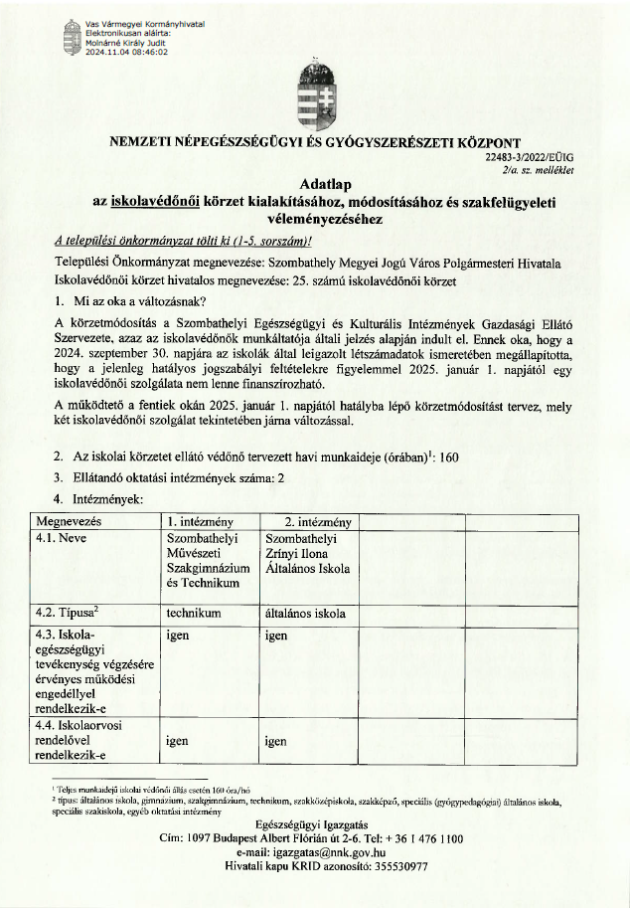

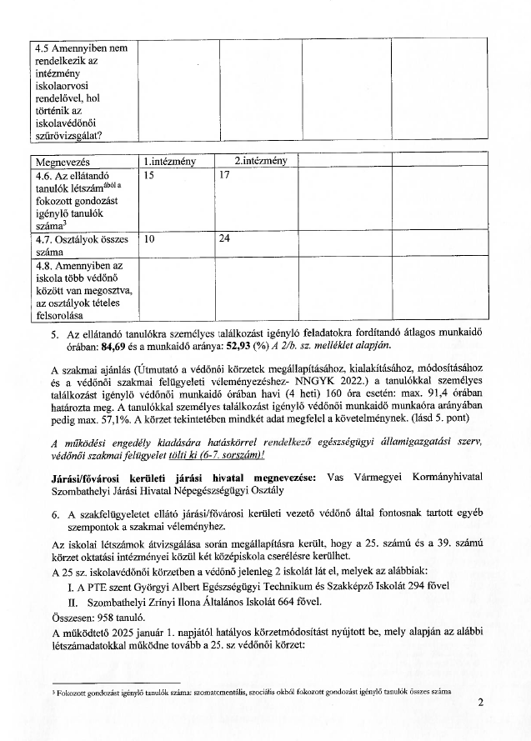

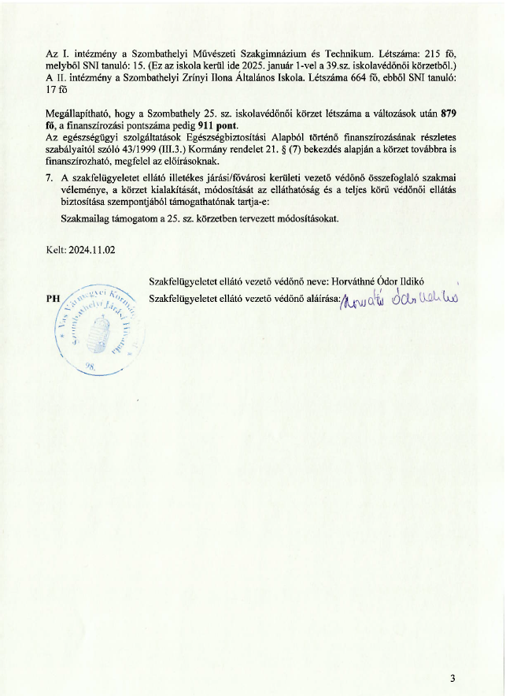

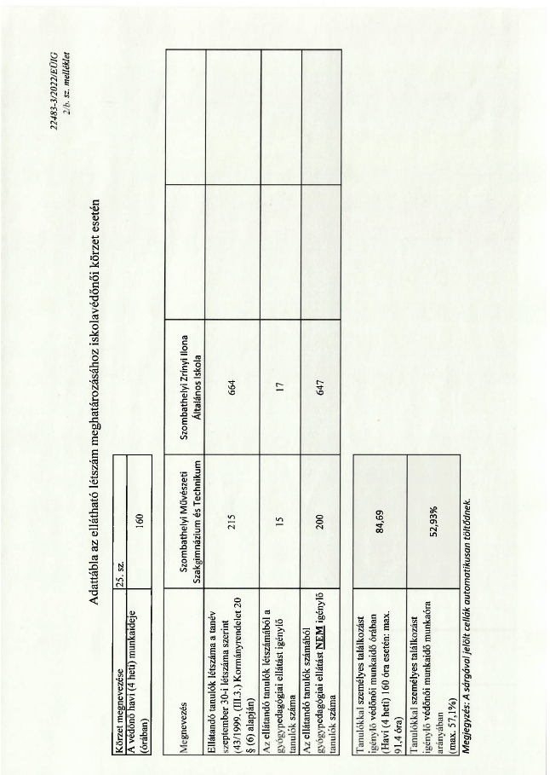

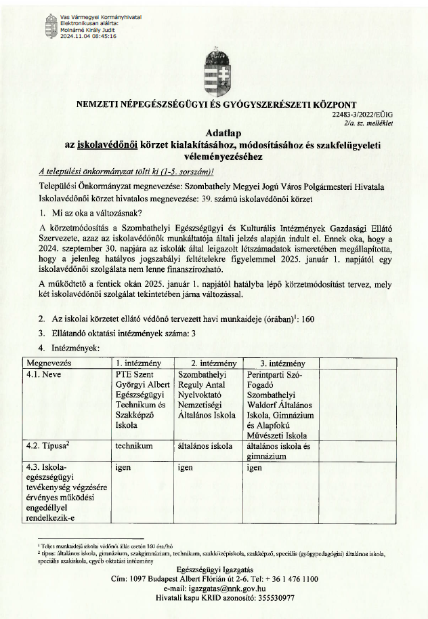

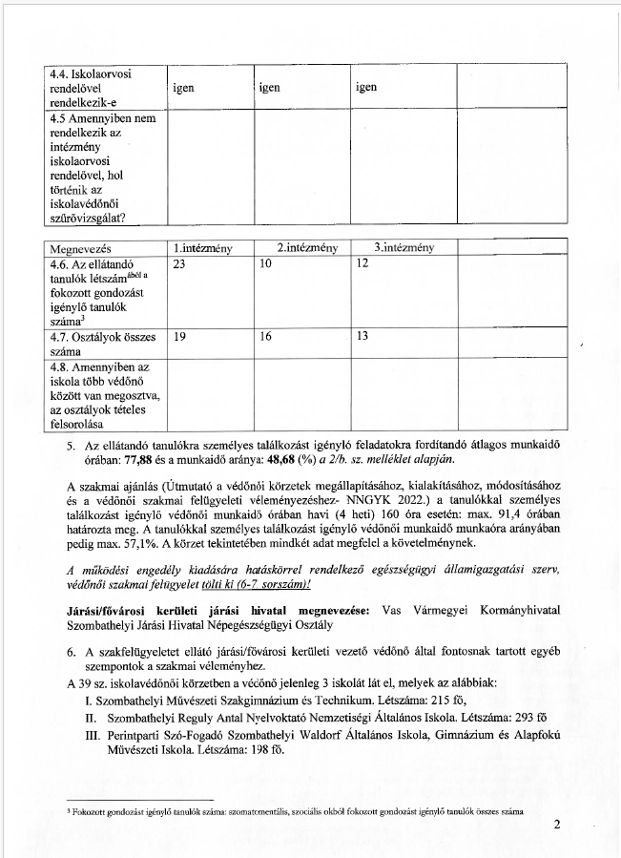

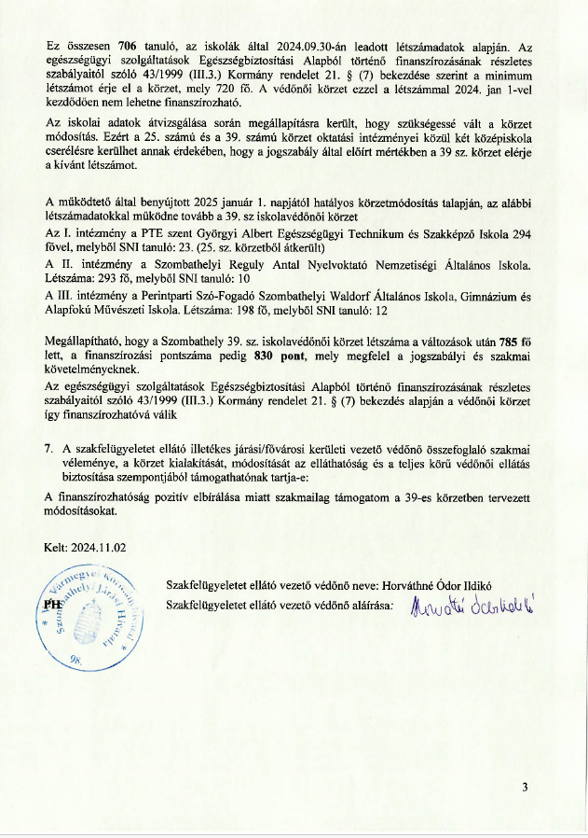

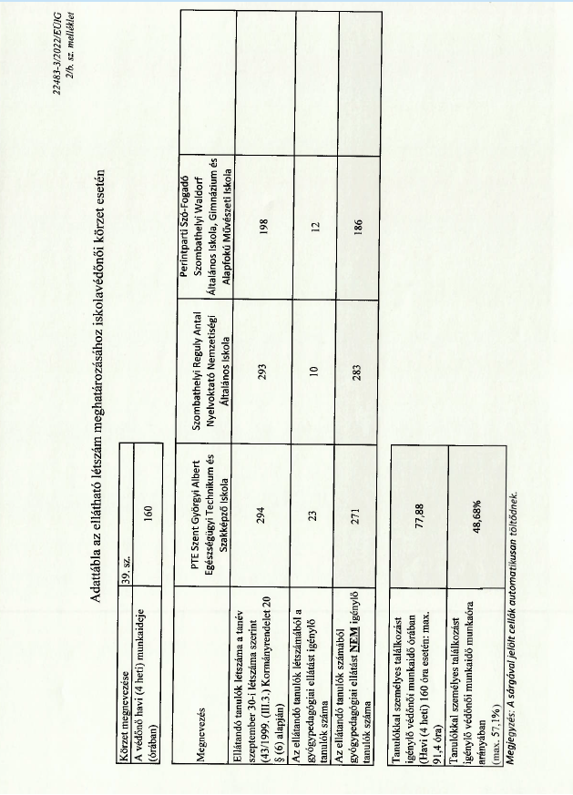

**Kérem a Tisztelt Közgyűlést, hogy az előterjesztést megtárgyalni, és a határozati javaslatot elfogadni szíveskedjék.**

**Szombathely, 2024. november 20.**

**/: Dr. Nemény András :/**

**I.**

**Határozati javaslat**

**........../2024. (XI.28.) Kgy. sz. határozat**

Szombathely Megyei Jogú Város Közgyűlése a Szombathely, Aréna u. 8. szám alatti ingatlanon kiállított 1944M D-44 85 mm-es hadosztályágyú ingyenes önkormányzati tulajdonba kerülése érdekében az állami vagyonról szóló 2007. évi CVI. törvény (továbbiakban: Vtv) 36. § (2) bekezdés c) pontja alapján, a 294/2020. (X. 29.) Kgy. sz. határozatban foglalt igénybejelentést megerősítve, az alábbi határozatot hozza:

1. A Közgyűlés az állam tulajdonosi jogait gyakorló MNV Zrt.-nél az ingyenes önkormányzati tulajdonba adás kezdeményezését megerősíti az állami vagyonról szóló 2007. évi CVI. törvény 36. § (2) bekezdés c) pontjában foglaltak alapján az alábbi ingóság tekintetében:

megnevezése: 1944M D-44 85 mm-es hadosztályágyú

helye: Szombathely, Aréna u. 8., 6485 hrsz.

tulajdonos: Magyar Állam

vagyonkezelő: Honvédelmi Minisztérium Hadtörténeti Intézet és Múzeum

tulajdonosi joggyakorló: Magyar Nemzeti Vagyonkezelő Zrt.

felhasználási cél: Katonatörténeti Kiállítás bővítése

segítendő feladat: kulturális szolgáltatás, különösen a nyilvános könyvtári ellátás biztosítása; filmszínház, előadó-művészeti szervezet támogatása, a kulturális örökség helyi védelme; a helyi közművelődési tevékenység támogatása;

jogszabályi rendelkezés: 2011. évi CLXXXIX. tv. 13. § (1) bekezdés 7. pont

1. A kérelemnek helyt adó döntés esetén az önkormányzat vállalja a tulajdonba adás érdekében a Magyar Nemzeti Vagyonkezelő Zrt. előtt folyó eljárásban felmerülő költségek megtérítését. Az önkormányzat vállalja, hogy az 1. pontban feltüntetett ingóság tulajdonjogát az ingóságra vonatkozó esetleges terhekkel együtt veszi át.
2. A kérelemnek helyt adó döntés esetén az önkormányzat vállalja továbbá az ingóságon a kulturális örökség védelméről szóló 2001. évi LXIV. törvény 46. § (1) bekezdése alapján fennálló, a (2) bekezdés a) pontjában meghatározott - muzeális intézmény alapleltárában nyilvántartott kulturális javakat megillető - védelemmel kapcsolatos kötelezettségeket.
3. A Közgyűlés felhatalmazza a polgármestert, hogy az ingóság ingyenes önkormányzati tulajdonba kerülése iránti igénybejelentést megtegye, egyéb jognyilatkozatokat és a költségek viseléséről szóló nyilatkozatot aláírja.

**Felelős:** Dr. Nemény András polgármester

Dr. Horváth Attila alpolgármester

Dr. Károlyi Ákos jegyző

(A végrehajtásért:

Dr. Gyuráczné dr. Speier Anikó, a Városüzemeltetési és Városfejlesztési Osztály vezetője)

**Határidő:** 1. pont: azonnal

2.-4. pont: folyamatos

**II.**

**HATÁROZATI JAVASLAT**

**…/2024.(XI. 28.) Kgy. sz. határozat**

1. Szombathely Megyei Jogú Város Közgyűlése az önkormányzat vagyonáról szóló 40/2014. (XII.23.) önkormányzati rendelet 11.§ a) pontja alapján hozzájárul ahhoz, hogy a 131912-619-131912-638 leltári számú nulla forint értékű 20 db kerékpár - 9 darab női kerékpár, 9 darab férfi kerékpár -ebből 2-2- kerékpár kisgyermek szállítására is alkalmassá téve teljes felszereléssel-, és 2 darab tandemkerékpár - a Herényi Kulturális és Sportegyesület részére térítésmentesen átadásra kerüljön.
2. A Közgyűlés felhatalmazza a polgármestert a térítésmentes átadásról szóló szerződés aláírására.

**Felelős:** Dr. Nemény András polgármester

Dr. Horváth Attila alpolgármester

Horváth Soma alpolgármester

Dr. Károlyi Ákos jegyző

(a végrehajtás előkészítéséért:

Vinczéné Dr. Menyhárt Mária, az Egészségügyi és Közszolgálati Osztály vezetője

Stéger Gábor, a Közgazdasági és Adó Osztály vezetője)

**Határidő:** azonnal (1. pont vonatkozásában)

2024. december 15. (2. pont vonatkozásában)

**III.**

**III/1.**

**HATÁROZATI JAVASLAT**

**…………/2024. (XI.28.) Kgy. sz. határozat**

1. A Közgyűlés hozzájárul ahhoz, hogy az Önkormányzat és a Szombathelyért Közalapítvány között létrejött 61588-2/2015. számú kölcsönszerződés 4. pontja az alábbiak szerint módosuljon:

„.4. Adós kötelezettséget vállal arra, hogy a 7 millió forint kölcsönösszegből 1 millió forintot 2022. december 31. napjáig, 500 ezer forintot 2023. december 31 napjáig, 5,5 millió forintot 2025. december 31. napjáig Hitelezőnek visszafizet.”

1. A Közgyűlés felhatalmazza a polgármestert a szerződésmódosítás aláírására.

**Felelős:** Dr. Nemény András polgármester

Dr. Horváth Attila alpolgármester

Dr. Károlyi Ákos jegyző

(A végrehajtásért felelős:

Vinczéné Dr. Menyhárt Mária, az Egészségügyi és Közszolgálati Osztály vezetője,

Stéger Gábor, a Közgazdasági és Adó Osztály vezetője)

**Határidő**: azonnal (1. pont vonatkozásában)

2024. december 15. (2. pont vonatkozásában)

**III/2.**

**HATÁROZATI JAVASLAT**

**……/2024. (XI.28.) Kgy. számú határozat**

1. Szombathely Megyei Jogú Város Közgyűlése az önkormányzati forrásátadásról szóló 47/2013. (XII.4.) önkormányzati rendelet 1. § (5) bekezdése alapján hozzájárul ahhoz, hogy az önkormányzat 2024. évi költségvetéséről szóló 8/2024. (III.5.) önkormányzati rendelet 13. mellékletében meghatározott „Polgármesteri keret” tételsor terhére a Jelen Mindenütt Alapítvány részére a „Vár állott, most… - Merre tovább önkormányzatok?” című kiadvány nyomdai költségeire 1.000.000,- Ft pénzeszköz átadásra kerüljön.

2. A Közgyűlés felhatalmazza a polgármestert a támogatási szerződés aláírására.

**Felelősök:** Dr. Nemény András polgármester

(A végrehajtás előkészítéséért:

Vinczéné Dr. Menyhárt Mária, az Egészségügyi és Közszolgálati Osztály vezetője

Stéger Gábor, a Közgazdasági és Adó Osztály vezetője)

**Határidő:** azonnal (1. pont vonatkozásában)

2024. december 15. (2. pont vonatkozásában)

**IV.**

**HATÁROZATI JAVASLAT**

**…/2024. (XI.28.) Kgy. számú határozat**

1. Szombathely Megyei Jogú Város Közgyűlése a Szombathely belterületén kárt okozó vaddisznók elejtése 2023. október 1. napjától működő ügyeleti rendszerének tapasztalatairól szóló tájékoztatást elfogadja.
2. A Közgyűlés támogatja, hogy 2025. január 1. napjától határozatlan ideig az Aranypatak Vadásztársaság vadászai ügyeleti rendszerben továbbra is végezzék a belterületen kárt okozó vaddisznók elejtését.

**Felelős:** Dr. Nemény András polgármester

Dr. Horváth Attila alpolgármester

Dr. Károlyi Ákos jegyző

(a végrehajtás előkészítéséért:

Dr. Holler Péter, a Hatósági Osztály vezetője)

**Határidő:** 1. azonnal

2. 2025. január 1.

**V.**

**HATÁROZATI JAVASLAT**

**…/2024.(XI.28.) Kgy. sz. határozat**

# Szombathely Megyei Jogú Város Közgyűlése egyetért a 25. számú és a 39. számú iskolavédőnői körzetek jelen előterjesztés melléklete szerinti módosításával.

# A Közgyűlés felhatalmazza a Szombathelyi Egészségügyi és Kulturális Intézmények Gazdasági Ellátó Szervezetének igazgatóját, hogy a védőnői körzetek átalakításával kapcsolatban a szükséges intézkedéseket tegye meg.

**Felelős:** Dr. Nemény András polgármester

Dr. László Győző alpolgármester

Dr. Károlyi Ákos jegyző

(a végrehajtás előkészítéséért:

Vinczéné Dr. Menyhárt Mária, az Egészségügyi és Közszolgálati Osztály vezetője

Vigné Horváth Ilona, a Szombathelyi Egészségügyi és Kulturális GESZ igazgatója)

**Határidő:** 2025. január 1.